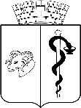
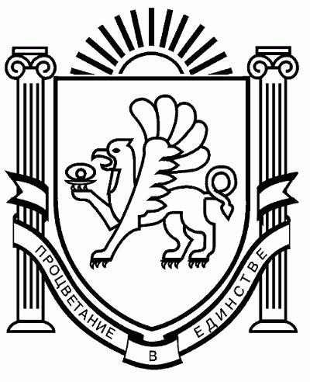
АДМИНИСТРАЦИЯ ГОРОДА ЕВПАТОРИИ
РЕСПУБЛИКИ КРЫМ
ПОСТАНОВЛЕНИЕ
_______________ № __________
ЕВПАТОРИЯ
О внесении изменений в постановление администрации
города Евпатории Республики Крым от 14.03.2022 №437-п
«Об утверждении положения об оплате труда работников
муниципального бюджетного учреждения «Порядок»

В соответствии со ст.ст. 129, 135, 144, 145 Трудового кодекса Российской Федерации, Федеральным законом от 06.10.2003 № 131-ФЗ «Об общих принципах организации местного самоуправления в Российской Федерации», Законом Республики Крым от 21.08.2014 № 54-ЗРК «Об основах местного самоуправления в Республике Крым», Уставом муниципального образования городской округ Евпатория Республики Крым, решением Евпаторийского городского совета от 22.12.2014 № 1-10/2 «Об утверждении положения об установлении системы оплаты труда работников муниципальных бюджетных, автономных и казенных учреждений», администрация города Евпатории Республики Крым постановляет:

1. Внести в постановление администрации города Евпатории Республики Крым от 14.03.2022 №437-п «Об утверждении положения об оплате труда работников муниципального бюджетного учреждения «Порядок» следующие изменения:
1.1. Приложение к положению об оплате труда работников муниципального бюджетного учреждения «Порядок» изложить в новой редакции согласно приложения №1, вступающего в силу с 01.10.2022.
2. Дополнить положение об оплате труда работников муниципального бюджетного учреждения «Порядок» приложением №2, вступающим в силу с 01.01.2023.
3. Настоящее постановление вступает в силу со дня его обнародования на официальном портале Правительства Республики Крым - http://rk.gov.ru в разделе: муниципальные образования, подраздел – Евпатория, а также на официальном сайте муниципального образования городской округ Евпатория Республики Крым – http://my-evp.ru, в разделе Документы, подраздел – Документы администрации города в информационно-телекоммуникационной сети общего пользования, а также подлежит опубликованию информационного сообщения о нем в печатных средствах массовой информации, утвержденных органами местного самоуправления городского округа Евпатория Республики Крым.
4. Контроль за исполнением настоящего постановления оставляю за собой.

Врио главы администрации
города Евпатории Республики Крым А.А. Лоскутов

